**Cahier des charges**

**RICOM : DICOM Viewer For Radiologists**

**Définition de la problématique :**

Il est utile de pouvoir visualiser et manipuler des images médicales telles que des radiographies, des tomodensitogrammes ou des IRM sur votre propre PC, ordinateur portable ou tablette. Ceci est particulièrement important lors de la préparation des dossiers pédagogiques ou de la pratique de vos examens de radiologie.

**Solution:**

Une application web-based de visualisation des images DICOM accessible et intuitive

**Description de la solution :**

***C’est quoi le logiciel de visualisation DICOM :***

DICOM signifie « Digital Imaging and Communications in Medicine ». C'est la norme pour la manipulation, le stockage, l'impression et la transmission d'informations en imagerie médicale. Le logiciel de visualisation DICOM permet aux stagiaires et consultants en radiologie de visualiser et de manipuler des images médicales (telles que des radiographies ou des IRM) sur leur propre PC, ordinateur portable ou tablette. En milieu hospitalier, cela fait partie du système d'archivage et de communication d'images (PACS), que les médecins connaissent bien

***Une introduction au format de fichier DICOM :***

La norme Digital Imaging and Communications in Medicine (DICOM) a été créée par la National Electrical Manufacturers Association (NEMA) pour faciliter la distribution et la visualisation d'images médicales, telles que les tomodensitogrammes, les IRM et les ultrasons. La partie 10 de la norme décrit un format de fichier pour la distribution d'images. Ce format est une extension de l'ancienne norme NEMA.

Un seul fichier DICOM contient à la fois un en-tête (qui stocke des informations sur le nom du patient, le type de numérisation, les dimensions de l'image, etc.), ainsi que toutes les données d'image (qui peuvent contenir des informations en trois dimensions). Les données d'image DICOM peuvent être compressées (encapsulées) pour réduire la taille de l'image. Les fichiers peuvent être compressés à l'aide de variantes avec ou sans perte du format JPEG, ainsi que d'un format de codage de longueur d'exécution sans perte (qui est identique à la compression de bits compressés que l'on trouve dans certaines images au format TIFF).

DICOM est la norme la plus courante pour recevoir des scans d'un hôpital.

Au milieu hospitalier, les logiciels de visualisation DICOM s’intègrent avec les solutions PACS (Picture Archiving and Communication System). L’image suivante décrit en général le workflow où s’opèrent les solutions DICOM (DICOM workstations).

***Visualisation générale du workflow des données DICOM dans un milieu hospitalier :***

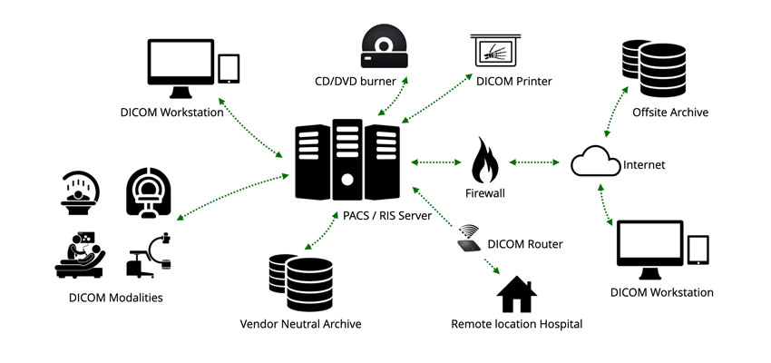

Source : https://www.sciencedirect.com/science/article/pii/S1532046417302721

**Fonctionnalités de la solution :**

***Utilisation 1 : (Utilisation locale de l’application)***

L’administrateur (IT administrateur/Médecin chef de département…) peut :

* Ajouter, supprimer, mis à jour ou afficher les comptes utilisateur (médecins radiologues)
* Ajouter, supprimer ou afficher les données (Images DICOM) dans la base de données
* Activer ou désactiver la fonctionnalité de l’anonymisation des images

Les utilisateurs (médecins radiologues/étudiants radiologie) peuvent :

* S’inscrire et s’authentifier
* Voir les images

***Utilisation 2 : (Accès à travers le web de l’application)***

* Les utilisateurs anonymes (l’application ne nécessitent pas l’authentification) peuvent voir leurs images locales : Le serveur va recevoir les données et les afficher sur le site web.

Dans les deux utilisations l’anonymisation des données est parmi les fonctionnalités à inclure.

***Anonymisation des données DICOM :***

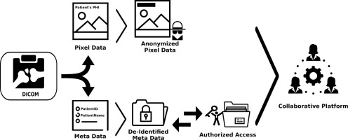

Source : https://www.sciencedirect.com/science/article/pii/S1532046417302721

Le maintien de la vie privée et de la confidentialité des PHIs (Personnel Health Information) du patient est un point clé de toute mise en œuvre, d'autant plus que beaucoup considèrent que les renseignements sur la santé font partie des types de renseignements personnels les plus confidentiels

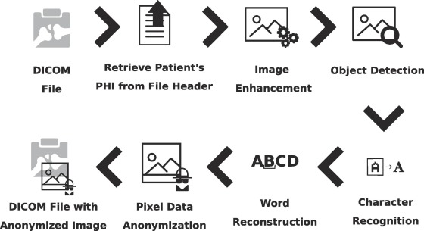

Source : https://www.sciencedirect.com/science/article/pii/S1532046417302721

**Technologies à utiliser :**

Front end : HTML/CSS/BOOTSTRAP/JavaScript

Back end : PHP, Python pour le traitement des fichiers DICOM